# 一、系统梳理

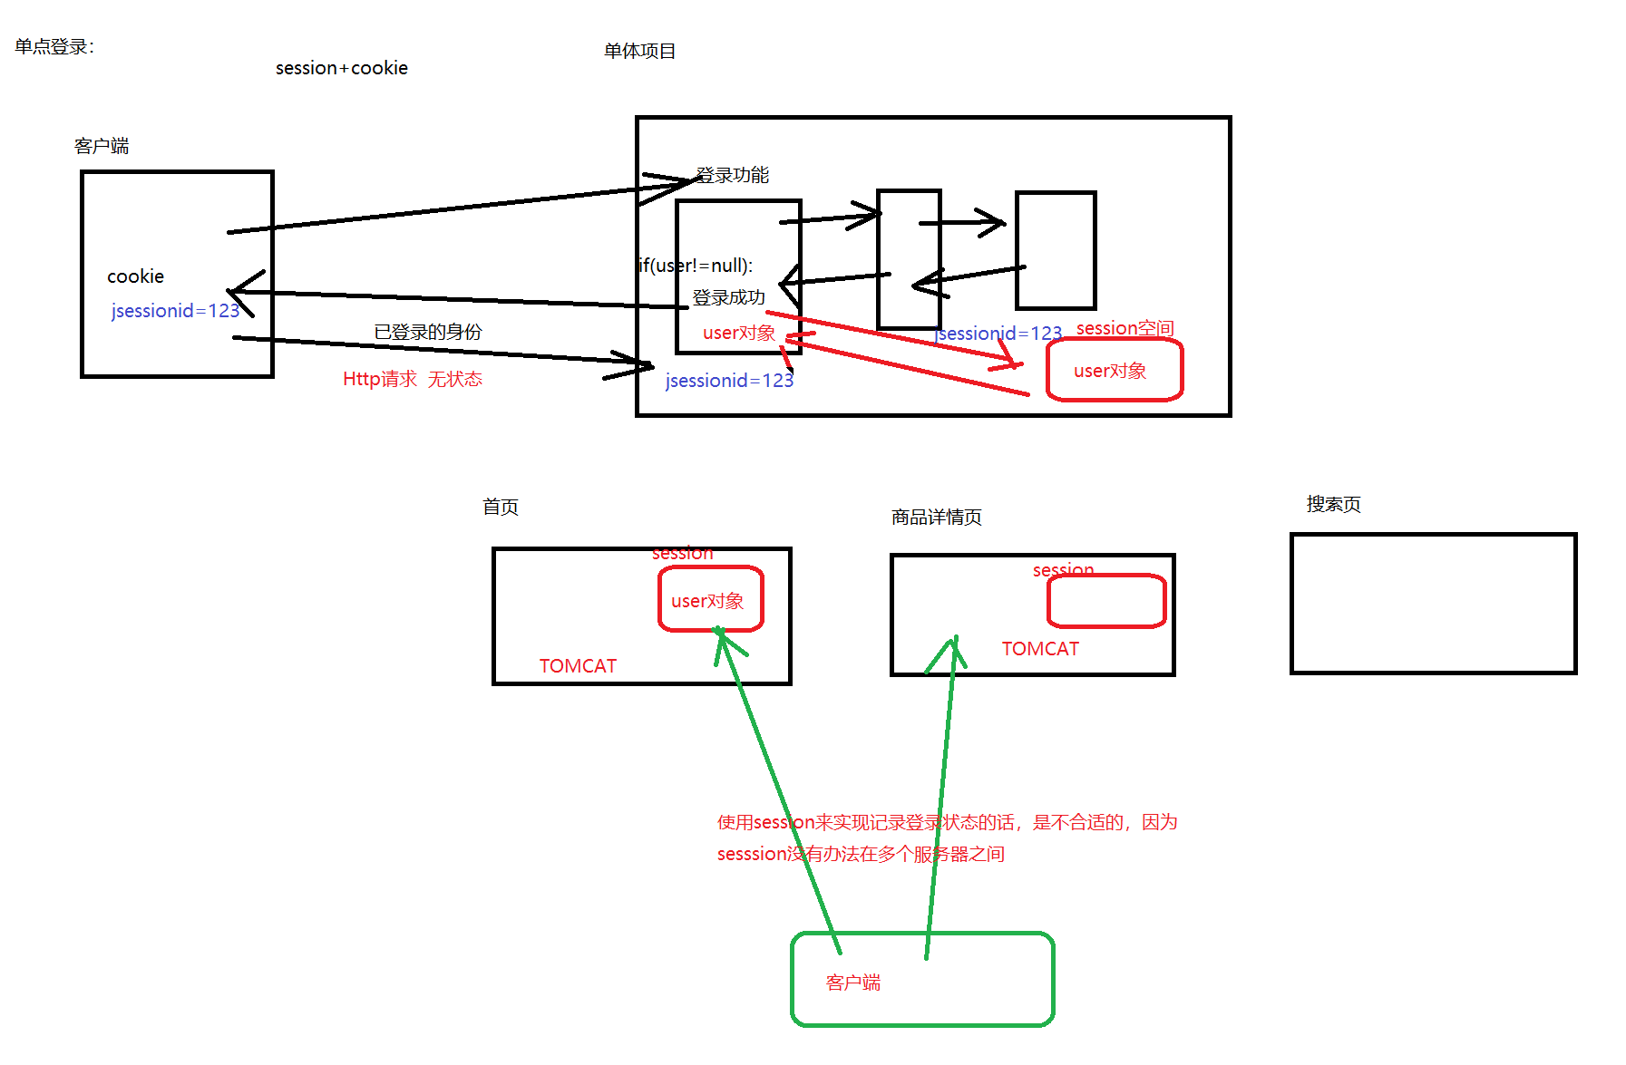

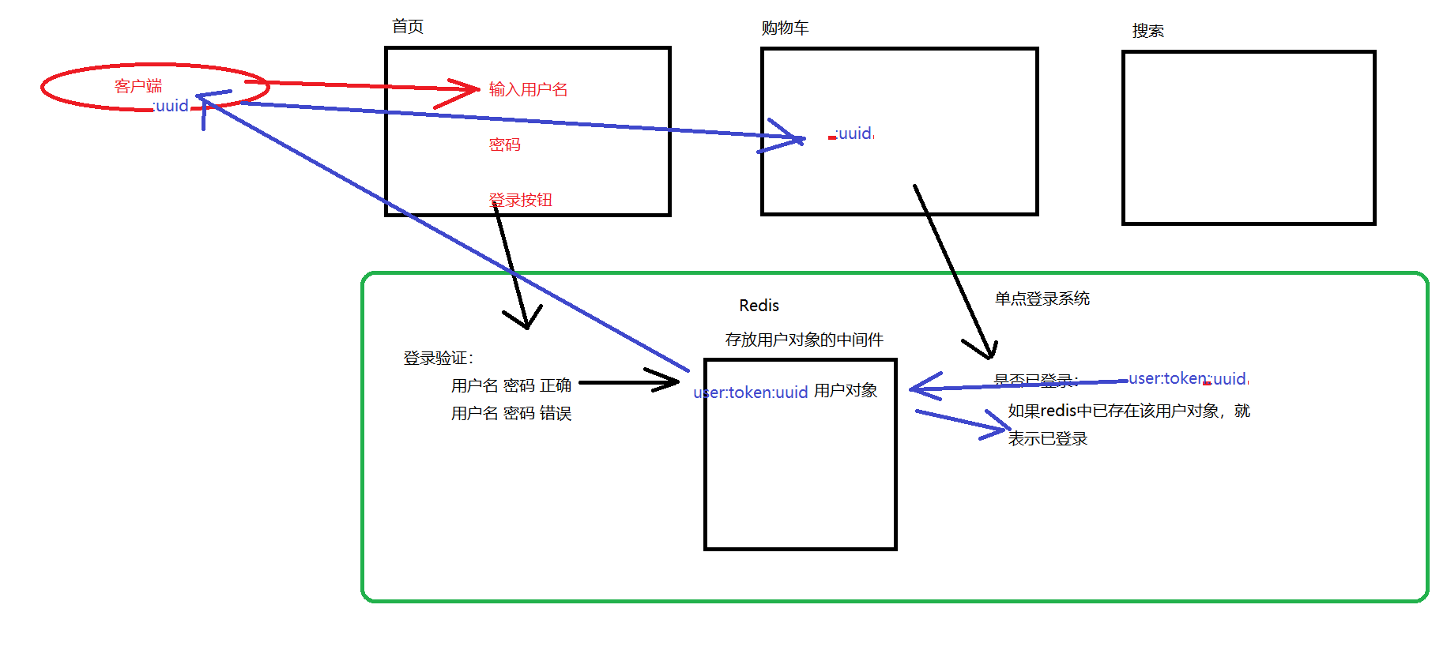

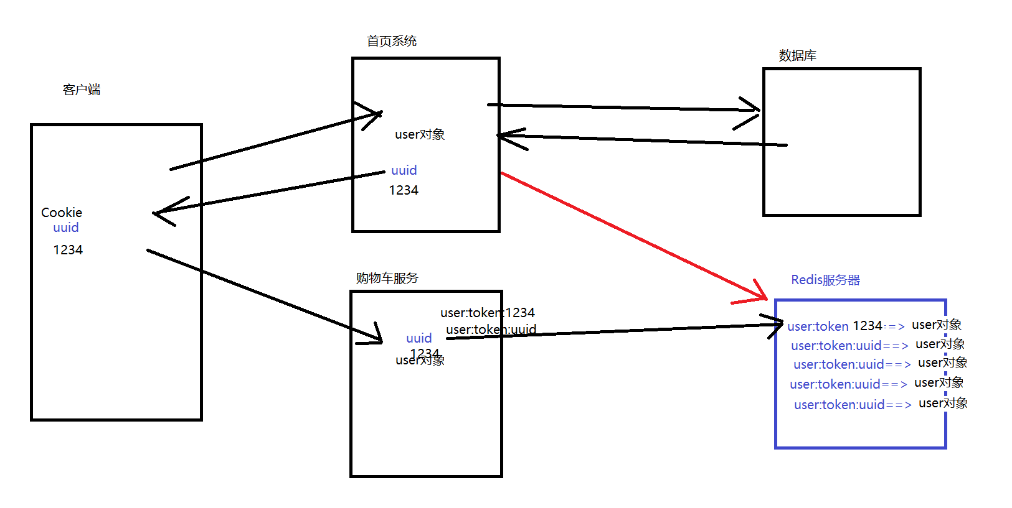

二、搭建系统结构

前台项目用的端口

80开头

sso: 8091

后台项目用的端口

90开头

user-service: 9081

dubbo:

user-service: 20891

1.数据库中创建TUser表